СХЕМА
участка, предназначенного для искусственного лесовосстановления

Местоположение участка: Камчатский край, Мильковский муниципальный район, Мильковское лесничество, Шаромское участковое лесничество (часть 2), квартал 14 выдел 2
Площадь 210,0 га Масштаб: 1:25000
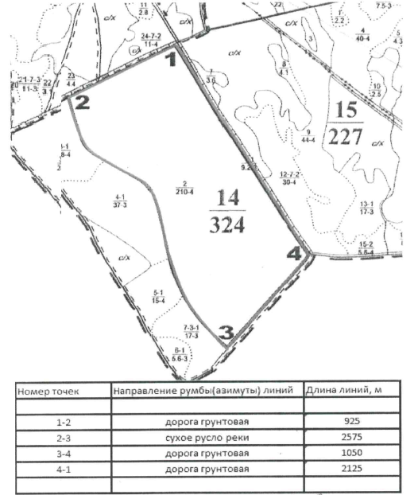

Условные обозначения
14  324 | Номер квартала
 | Граница квартала
2  210-4 | Номер выдела  Площадь выдела - Бонитет
…… | Граница выдела
 | Граница участка, предназначенного для искусственного лесовосстановления

